南京审计大学人脸识别通道采购项目
询价函
采购编号：NSCN2020-012

各供应商：
我校拟对 人脸识别通道采购 项目进行询价采购，现邀请贵单位进行报价，并提请注意以下事项：
- 项目名称： 南京审计大学人脸识别通道采购项目
- 项目预算：￥3.3万元
三、项目概况：
为方便管理学生及教师进出国际学院的阅览室出入口，增加两个人脸识别闸机单向通道，未授权人员严禁进入。
先进性。在保证开放性和实用性原则的基础上，采用先进的人脸识别技术、管理技术，适当的网络组合，使其发挥最佳的集成效果，保证在相当长一段时间内系统整体处于先进水准。
集成性。本方案所设计的系统是一个相对开放的系统，不同产品之间的标准接口，满足各系统之间的联动或系统集成需要，设计以符合国际标准或国际流行标准为原则。新建人脸识别通道机要能够对接学校现有人脸库平台，利用现有后台人脸识别服务器能力进行实时视频流分析识别计算。
安全性。系统设计时考虑多级安全防范措施，包括加密传输、身份认证等多种方法组合防护，根据不同的需要进行不同的安全等级设计，最大程度地保护整个综合安防系统的自身安全。
可靠性。系统设计时不仅要考虑所采用系统设备的先进性，而且更重要的是考虑系统设备的适用性与方案的可靠性，使其长期地发挥其功效。
标准化。系统需采用统一的系统标准和通信协议，使整个系统的各个子系统间能互联互控，充分发挥整个系统的功效。系统的标准化也有利于后续进行快速的升级、改造、扩容。
四、技术要求：
1.硬件部分
（1）后台计算服务器：对视频流进行分析，进行人脸实时识别比对；从经济性角度出发，本次建设要求复用学校数据中心现有视频图像计算服务器；
（2）人脸识别机：安装在人像采集前端，实时输出视频画面；
（3）摆闸通道机：包括单机芯或双机芯的有障碍通道闸机，用于出入管控。
2.软件部分
（1）人脸库平台：是人脸数据的储存管理中心，能够为人脸识别提供比对模板。主要包括人脸数据统计、登录记录、照片管理、数据采集等功能；从经济性角度出发，本次建设要求复用学校数据中心现有人脸库平台；
（2）通道管理系统：通过人脸识别方式对进出入人员进行身份识别，并在后台记录人员信息。主要功能为身份识别、人员管理、数据统计、记录查询等功能。
3.详细要求详见附件1
五、报价单编制及报价要求：
1．各供应商须按照采购人规定的格式填制报价回复函（见附件2），报价回复函扫描件邮件形式发送。
2. 请报价供应商根据实际情况综合考虑对完成本项目服务所有内容涉及的服务进行报价，报价时未列明的费用均视为报价供应商所作的优惠，结算时不予调整（因行程临时调整造成的费用除外）。
*3．报价总额不得超过项目预算（3.3万元），超过预算的采购人有权不接受该报价。
4．报价回复函提交接收邮箱为： 170006@nau.edu.cn 。
5．报价回复函发送时间：2020年10月16日下午14:00-16:00
- 确定成交供应商办法：在承诺完全响应采购人相关要求、确保服务质量的前提下，报价最低者作为成交供应商。采购人有权拒绝任何或所有的报价，对未成交原因，采购人有权不作解释。
- 价款支付（成交报价在服务期内不因政策性因素等做任何调整）：。
项目经验收合格交付采购人后一次性付清所有价款。
八、联系人：高老师 025-58318709
南京审计大学
二〇二〇年十月十二日

附件1：
人脸识别通道采购需求

1、基本情况
为方便管理学生及教师进出国际学院的阅览室出入口，增加两个人脸识别闸机单向通道，未授权人员严禁进入。
先进性。在保证开放性和实用性原则的基础上，采用先进的人脸识别技术、管理技术，适当的网络组合，使其发挥最佳的集成效果，保证在相当长一段时间内系统整体处于先进水准。
集成性。本方案所设计的系统是一个相对开放的系统，不同产品之间的标准接口，满足各系统之间的联动或系统集成需要，设计以符合国际标准或国际流行标准为原则。新建人脸识别通道机要能够对接学校现有人脸库平台，利用现有后台人脸识别服务器能力进行实时视频流分析识别计算。
安全性。系统设计时考虑多级安全防范措施，包括加密传输、身份认证等多种方法组合防护，根据不同的需要进行不同的安全等级设计，最大程度地保护整个综合安防系统的自身安全。
可靠性。系统设计时不仅要考虑所采用系统设备的先进性，而且更重要的是考虑系统设备的适用性与方案的可靠性，使其长期地发挥其功效。
标准化。系统需采用统一的系统标准和通信协议，使整个系统的各个子系统间能互联互控，充分发挥整个系统的功效。系统的标准化也有利于后续进行快速的升级、改造、扩容。

2、建设内容

2.1硬件部分
（1）后台计算服务器：对视频流进行分析，进行人脸实时识别比对；从经济性角度出发，本次建设要求复用学校数据中心现有视频图像计算服务器；
（2）人脸识别机：安装在人像采集前端，实时输出视频画面；
（3）摆闸通道机：包括单机芯或双机芯的有障碍通道闸机，用于出入管控。

2.2软件部分
（1）人脸库平台：是人脸数据的储存管理中心，能够为人脸识别提供比对模板。主要包括人脸数据统计、登录记录、照片管理、数据采集等功能；从经济性角度出发，本次建设要求复用学校数据中心现有人脸库平台；
（2）通道管理系统：通过人脸识别方式对进出入人员进行身份识别，并在后台记录人员信息。主要功能为身份识别、人员管理、数据统计、记录查询等功能。

3、技术要求

3.1 硬件技术要求
3.1.1 后台计算服务器
（1）工业级产品规格；
（2）CPU ≥8核；
（3）内存：≥8G DDR4；
（4）储存：≥128GB SSD；
（5）网络连接：双千兆网卡；
（6）工作温度：0℃~50℃；
★（7）集成高精度人脸检测识别算法模块，“人脸”相关的实审、公开、授权状态的发明专利≥2件，非实用新型、外观设计专利；
3.1.2 人脸识别机
（1）外观材质
★≥8英寸屏幕，全视角，170°IPS液晶屏；
★铝合金材质；200万高清RGB摄像头，1080P；130万高清红外摄像头，720P；
★可设置多种通行语音；
★显示器和识别装置的外壳抗破坏能力应符合IK04的要求；
（2）配置性能
CPU≥4核，≥1.8GHz，存储容量:内存≥2G，储存≥8G；
支持白光补光灯，支持红外补光灯；WIFI符合IEEE802.11 a/b/g/n 标准（2.4G/5G）；支持10/100/1000Mbps以太网，RJ45接口；内置扬声器，功率 2W，声压 82dB±3dB；传感器感光模块光敏检测方式,物体感应模块激光检测方式；
支持活体算法，具备动态双摄防伪，有效防止照片、视频等作弊手段；
支持RS232串口、韦根26输出，输出内容支持配置；
识别速度≤0.8s（从出现人脸框到开门的时间）,闸机通行场景≥35人/分钟；
人脸用户容量大于等于1万人/路，最大记录200万条/路；
支持大门口强逆光、灰暗环境时正常识别；支持佩戴眼镜、墨镜时正常识别。可精准识别黑人等外国友人；
支持陌生人检测，支持黑名单人员的识别，图像内满足识别条件的人脸都可以被识别；
工作温度可适应-15℃～60℃；
★人脸识别摄像机采集帧率不低于25帧/秒；
★识别率≥99.5%，误识率≤0.02%；
★支持户外使用，防护等级IP54；
★环境照度0.1lux时能正常进行人脸识别，支持人脸区域曝光优化；
（3）操作功能
★系统具有自动校时功能，每天自动校时时间不少于1次；
★设备可设置在线模式或者离线模式；
支持公网、局域网使用部署方式；
支持HTTP方式接口对接；
支持屏幕显示内容配置；
支持识别距离配置；
支持员工、访客的通行，人脸库支持后台批量导入人脸数据库，支持 PAD或手机APP人脸数据采集管理和登记；
支持人脸识别结果与门禁联动管理，设置门禁通行时间、根据人员权限分配门禁开启权限；
支持考勤统计、报表导出、考勤时间设置；
支持离线模式，设备支持远程升级；
（4）其他要求
★室外应用应具备宽动态功能；
★产品拥有国家安全防范报警系统产品质量监督检验中心检测报告；
★产品拥有公安部安全防范报警系统产品质量监督检验测试中心检测报告；
3.1.3 通道闸机和机芯
（1）外观材质
材质：304#不锈钢
内部结构：钢材框架结构
（2）配置性能
电源输入：AC220V，50Hz；
驱动电压：DC24V 5A；
通行方向：支持单向和双向；
开闸时间：≤0.2S，并且开关速度可调，提供10个档位的速度切换；
通行速度：≥35人/分；
工作指示：语音播报、指示灯；
工作环境：室内、室外；
工作温度：-15℃～60℃；
通讯方式：TCP/IP；
可查看本地拨码信息、总线同步性状态、遥控器接受模块状态、红外接受板/发射状态、电机传感器/摆臂状态、闸机腔体温度等；
当设备检测到有翻越行为时有警示；在门闸复位的过程中，遇阻电机自动停止工作，同时报警；
★闸机遇停电情况，闸机门自动强制打开；
★设备为非OEM产品，提供ISO质量体系认证证书。

3.2 软件功能要求
人员管理。系统集中统一对人员信息进行管理，包含人脸识别所必须的人员面部照片，以及相关的人员姓名等信息。系统可对每名人员进行分级别、分区域、分时段管理可进出授权的活动区域，支持批量导入、单个添加。
门禁设备管理。系统能够实时监控前端人脸识别门禁系统各级设备的通信状态、运行情况，可以对不同设备根据日期、时间设置不同开关策略。
通行记录查询。系统可以实时显示、记录所有人员的通行记录，可在管理平台中对每条通行记录中人员信息（姓名、照片等）、时间、位置等信息进行查看。管理平台可储存所有的进出记录、状态记录，可按不同的查询条件查询。
权限管理。系统可针对不同的受控人员，设置不同的活动权限。实现对指定区域分时段的通行权限管理，限制外来人员随意进入受控区域，并根据管理人员的职位或工作性质确定其通行级别和允许通行的时段。

3.3 系统集成要求
3.3.1 系统联调
（1）闸机通道安装调试、集成联调；
（2）人脸识别机安装调试、集成联调；
（3）与学校人脸库平台、通道管理系统软件的安装调试、集成联调；
3.3.2 数据集成
（1）对接教职工、学生基本信息数据能够从学校主数据库中实时获取，并能够向学校主数据库提供所有数据。
（2）提供标准API接口和数据字典，支持与第三方系统互联互通，满足学校在人脸识别场景下的数据流转和共享。

3.4 其他建设要求
（1）供应商建设内容包括但不限于系统需求调研、需求分析、方案设计、项目实施、部署与培训、试运行、技术支持与售后服务等。
（2）本项目供应商需要对能够满足本系统需要和性能要求的硬件配置（包括服务器、网络设备）、操作系统、网络架构以及安全措施提交相关设计和可行方案。（要求供应商提供完整布线施工和项目）
（3）供应商在本项目建设中使用项目明确的软件之外的第三方软件时，须自行承担采购相应产品的版权费用；供应商的人脸识别技术成熟可靠，提供同类高校用户3户以上验收报告。
（4）项目运行维护期限为5年。
（5）供应商要在项目中标后十个工作日内展开项目建设，整个项目建设时间不超过12个工作日，最终交付为交钥匙工程。

4、 采购清单
类别 | 描述 | 单位 | 数量 | 说明
硬件 | 人脸识别一体机 | 台 | 2
硬件 | 单机芯摆闸 | 台 | 4
硬件 | 后台计算识别服务器 | 台 | 1 | 复用，不采购
软件 | 通道管理系统 | 套 | 1 | 复用，不采购
软件 | 人脸库平台 | 套 | 1 | 复用，不采购
服务 | 工程施工，包括开槽、布线、安装等 | 通道 | 2
服务 | 硬件设备安装指导服务；  软件系统调测服务 | 项 | 1

5、规划示意图
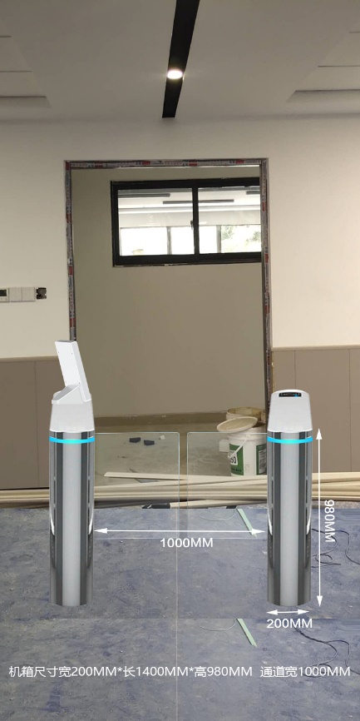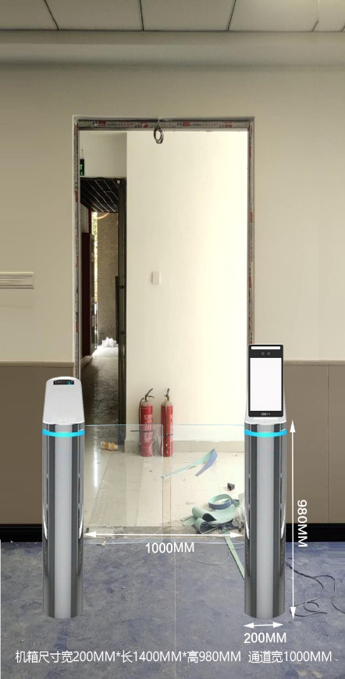

附件2：
报价回复函
南京审计大学：
你方NSCN2020-012号询价函（包括更正公告，如果有的话）收悉，我方经详细审阅和研究，现决定参加本次采购项目报价。
我方郑重承诺：我方完全响应你方NSCN2020-012号询价函要求，并确保服务质量满足要求，并作出如下报价：

序  号 | 项目 | 单位 | 数量 | 单价 | 合价 | 备注
1 | 人脸识别一体机 | 台 | 2
2 | 单机芯摆闸 | 台 | 4
3 | 工程施工，包括开槽、布线、安装等 | 通道 | 2
4 | 硬件设备安装指导服务；软件系统调测服务 | 项 | 1
总价
报价供应商名称： （盖章）
法定代表人（或授权委托人）签字：

